巫山人社发〔2021〕147号

巫山县人力资源和社会保障局
关于开展2021年度机关事业单位工勤人员
技术等级（岗位）考核工作的通知

各乡镇人民政府、街道办事处，县级各部门，有关单位：
根据《重庆市人力资源和社会保障局关于开展2021年度全市机关事业单位工勤人员技术等级（岗位）考核工作的通知》（渝人工考〔2021〕1号）精神，现就我县2021年度机关事业单位工勤人员技术等级（岗位）考核工作相关事项通知如下：
一、申报事项
（一）申报原则
按照《事业单位岗位设置管理试行办法》（国人部发〔2006〕70号）和《事业单位岗位设置管理试行办法的实施意见》（国人部发〔2006〕87号）要求，我市机关事业单位工勤人员技术等级（岗位）考核（以下简称“工考”）按评聘结合的原则组织实施，各单位根据岗位设置，严格按空缺岗位数1:1的比例依次等级进行申报。有以下条件之一者，可不受岗位设置数限制申报技术等级（岗位），但不得超过本单位工勤岗位最高设置等级：
1．近5年年度考核结果有3次以上“优秀”的；
2．在市级一类技能竞赛中获得前六名的；
3．获得全国技术能手或重庆市杰出技能人才称号的。
（二）申报对象
截至2020年12月31日，全县机关事业单位在编在岗、符合确定技术等级或晋升技术等级条件的工勤人员。中央在渝有关单位工勤人员晋升技术等级，可参照本通知规定执行。
本次工考的工作年限、本等级工作年限和年龄计算等截止时间为2020年12月31日。本等级工作年限，从本人执行本等级工资之月起计算。
（三）申报条件
2016年—2020年连续5年年度考核为合格及以上的工勤人员，可按以下条件申报相应技术等级考核。
1．申报初级工、中级工、高级工的，按照渝人发〔1998〕116号文件中的申报条件执行。
2．申报技师、高级技师的，按照渝人发〔2002〕62号、渝人发〔2005〕131号文件中的申报条件执行。
3．通过公招或安置到机关事业单位的退役士兵，比照地方机关事业单位同等条件人员确定申报等级。
4．申报中级工、高级工、技师、高级技师的，其工种必须与其现从事的工作岗位和已获等级证书所列工种岗位一致。申报技师、高级技师的，按照渝人社〔2017〕59号文件规定工种目录执行。
工勤人员有以下情况的，不得参加本次考核：
1．受党内严重警告或记过以上处分且现仍在处分期内的；
2．在被羁押、拘役、判处徒刑宣告缓刑期间的；
3．一年中累计休病假超过3个月或因故未上班超过1个月的；
4．事业单位评聘了专业技术职务并兑现了专业技术职务工资的；
5．其他不符合申报条件的。
（四）申报程序
1．个人申报
根据岗位空缺情况，符合条件的工勤人员向所在单位申报相应技术等级考核。单位将申报人员信息和岗位空缺情况进行公示，公示无异议后再按程序上报。（备注：县级机关工勤报考技师岗位的严格按照《中共巫山县委组织部、巫山县人力资源和社会保障局关于印发县级机关工勤技师岗位推荐考评工作的实施方案的通知》（巫山人社发〔2020〕153号）开展评比工作，请于7月12日前将评比资料交至县人力社保局就业促进科。）
- 初审
各有关单位按职责对符合晋升条件的工勤人员进行资格审查。审查合格且公示无异议的，由个人填写《重庆市机关事业单位工勤人员申报技术等级（岗位）考核情况登记表》（申报初级工、中级工、高级工的，填写附表1，申报技师、高级技师的，填写附表2），单位审核盖章；各有关单位负责填写《重庆市机关事业单位工勤人员技术等级晋升申报汇总表》（见附表3）和《重庆市机关事业单位工勤岗位使用情况备案表》（见附件4）。
3．复审报名
县人力社保局、各有关单位将所有表格资料（包括电子文档）和工勤人员技术等级证书、学历证书等加盖单位公章的复印件，报重庆市机关事业单位技术工人技术等级（岗位）考核办公室（以下简称“市工考办”）审核无误后，到市职业技能鉴定指导中心进行考试报名。报名时，须提供考生身份证复印件、电子照片和电子录入数据（模板见附表5，在市人力社保局办公平台下载），并现场核对考生信息并签字，确保考生信息的准确性。申报截止时间为2021年7月23日。技师、高级技师评审申报工作在市工考办公布考试合格人员名单后组织开展，具体事宜另行通知。
今年工考申报采取书面纸质申报和网上申报同步进行的方式，网上申报流程见《工考网上平台申报操作手册》（附件6）。
二、考核内容和培训考试
（一）考核内容
工考内容包括：政治思想表现、生产工作成绩和技术业务水平。政治思想表现考核主要包括政治素质、遵纪守法、职业道德、工作态度等；生产工作成绩考核主要包括完成生产、工作任务的数量和质量，生产工作中解决技术问题的水平、从事技术创新和技术发明的成果及安全生产的达标情况等；技术业务水平考试主要包括技术业务理论和实际操作技能，考核标准按国家职业标准进行，考核的技术工种岗位目录按原规定执行。
（二）培训考试
全市申报的技师、高级技师以及市级机关事业单位、中央在渝单位报考的初级工、中级工、高级工，由市职业技能公共实训中心负责对已报名并自愿参加培训的人员开展培训，市职业技能鉴定指导中心负责理论、实作考试，市工考办负责认定和评审。
县人力社保局负责本级机关事业单位的初级工、中级工、高级工的考核工作（培训、考核、资格认定等与市工考办同步进行），相关申报审核通过工考网上平台操作。
培训、考试有关事宜在报名结束后，另行通知。
三、收费标准
工考涉及费用按照渝价〔2001〕241号、渝价〔2002〕770号和渝价函〔2007〕129号文件规定执行。
四、工作要求
（一）认真组织实施。工考政策性强，关系群众的切身利益。各有关单位要按照本通知和有关文件精神，加强组织领导，制定专门方案，切实做好工考申报、培训、考试等工作，确保本次工考公开、公平、公正。
（二）严格资格审核。各有关单位要加强申报人员资格审核，确保填报信息真实、符合晋升条件。对在申报、评审中弄虚作假、骗取技术等级（岗位）资格的，取消其技术等级（岗位）资格，并依法依规追究相关单位及个人责任。
（三）严肃考风考纪。加强考试管理，规范考试程序，对考试中有作弊等违反考场纪律的人员，取消本次考试成绩并向全市通报，同时取消下一次考试资格。市工考办将会同有关部门开展巡视，确保考试质量。

联系人及电话：王枭，57685510；
网络平台技术联系人及电话：郑力薪，81803696。

附件：1．重庆市机关事业单位工勤人员申报技术等级（岗位）考核情况登记表（初、中、高级工填报）
2．重庆市机关事业单位工勤人员申报技术等级（岗位）考核情况登记表（技师、高级技师填报）
3．重庆市机关事业单位工勤人员技术等级晋升申报汇总表
4．重庆市机关事业单位工勤岗位使用情况备案表
5．考生信息电子录入数据模板
6. 工考网上平台申报操作手册

巫山县人力资源和社会保障局
2021年7月6日
（此件公开发布）
附件1

重庆市机关事业单位工勤人员
申报技术等级（岗位）考核情况登记表

单位：
姓名：
申报工种：
申报等级：初级工／中级工／高级工
填表日期：

重庆市机关事业单位技术工人技术等级（岗位）考核办公室 制
填表说明

一、此表用钢笔或签字笔填写（个人信息部分可打印），要求字迹工整、清晰，内容真实、具体，如内容较多，可另加附页；
二、照片用近期二寸免冠彩色照片；
三、“从事现技术工种年限”栏，填写本人从事现技术工种应计算的连续、累计的本工种年限。从事现技术工种年限，应以档案或有关资料记载为准，由单位认真查实、核对；
四、“主要专业技术业绩”栏，请填写以下几个方面内容：1．各类、各级报刊上发表过与本工种有关的专业性论文；2．编写过与本工种有关的专业性教材或讲义及使用情况；3．获得与本工种有关的发明；4．在生产和工作中取得技术革新、技术改造成果；5．培训本工种工勤人员或传授技艺方面的成绩。
五、本表一式三份，一份存入本人档案，一份存入单位人事档案，一份市职业技能鉴定指导中心留存。

姓名 |  |  |  | 性别 |  |  |  | 民族 |  |  |  |  | 贴  照  片
身份证号码 |  |  |  |  |  | 出生  年月
参加工作
时间
所在单位 |  |  |  |  | 本技术工种  年限
单位地址 |  |  |  |  | 邮编 |  |  |  |  | 联系电话
工龄 |  |  |  |  | 现工种/等级
从事现工种  等级年限 |  |  |  |  | 申报工种/等级
学历 |  | 毕业时间 | 毕业院校 |  |  |  |  |  | 所学专业 |  |  |  |  | 证书编号
工  作  简  历 | 年月至年月 |  |  |  | 在何单位 |  |  |  |  |  |  | 从事何工种
何时何地
受过何种
奖励或处分

主要专业技术业绩
生产（工种）成就、技术攻关、革新成果、创造发明、指导传授技艺和职业技能培训等情况。（篇幅不够，可另加附页）
 | 单  位  推  荐  意  见 | （请说明有无相应空岗或不受岗位限额参评的情形）  （公章）  年月日
 | 主  管  部  门  意  见 | （公章）  年月日
 | 区县（自治县）人力资源和社会保障部门意见 | （公章）  年月日
考核记录
考核  成绩 | 业务理论考核 | 实际操作考核 | 综合评审考试
鉴定（考核）  机构意见 | 年月日
区县（自治县）人力资源和社会保障部门意见 | 年月日
市机关事业单位技术工人技术等级（岗位）考核办公室意见 | 年月日
附件2

重庆市机关事业单位工勤人员
申报技术等级（岗位）考核情况登记表

单位：
姓名：
申报工种：
申报等级：技师／高级技师
填表日期：

重庆市机关事业单位技术工人技术等级（岗位）考核办公室 制
填表说明

一、此表用钢笔或签字笔填写（个人信息部分可打印），要求字迹工整、清晰，内容真实、具体，如内容较多，可另加附页；
二、照片用近期二寸免冠彩色照片；
三、“从事现技术工种年限”栏，填写本人从事现技术工种应计算的连续、累计的本工种年限。从事现技术工种年限，应以档案或有关资料记载为准，由单位认真查实、核对；
四、“主要专业技术业绩”栏，请填写以下几个方面内容：1．在各类、各级报刊上发表过与本工种有关的专业性论文；2．编写过与本工种有关的专业性教材或讲义及使用情况；3．获得与本工种有关的发明；4．在生产和工作中取得技术革新、技术改造成果；5．培训本工种工勤人员或传授技艺方面的成绩。
五、本表填写一式三份，一份存入本人档案，一份存入单位人事档案，一份市职业技能鉴定指导中心留存。

姓名 |  |  |  |  | 性别 |  |  |  |  | 民族 |  |  |  |  | 贴  照  片
身份证号码 |  |  |  |  |  |  |  | 出生年月
参加工作
时间
所在单位 |  |  |  |  |  |  | 本技术工种  年限
单位地址 |  |  |  |  |  |  | 邮编 |  |  |  |  | 联系  电话
工龄 |  |  |  |  |  |  | 现工种/等级
从事现工种  等级年限 |  |  |  |  |  |  | 申报工种/等级
学历 |  |  | 毕业时间 | 毕业院校 |  |  |  |  |  |  | 所学专业 |  |  |  |  | 证书编号
工  作  简  历 | 年月至年月 |  |  |  |  | 在何单位 |  |  |  |  |  |  |  | 从事何工种
何时何地
受过何种
奖励或处分

主要专业技术业绩
生产（工种）成就、技术攻关、革新成果、创造发明、指导传授技艺和职业技能培训等情况。（篇幅不够，可另加附页）
单位推荐意见：（请说明有无相应空岗或不受岗位限额参评的情形）

（公章）
年 月 日
主管部门审核意见：

（公章）
年月日
区县（自治县）人力社保部门意见：

（公章）
年月日

考核记录
考核成绩 | 业务理论考核 |  | 实际操作考试 |  |  | 综合评审考试
考核成绩 | 年 月 日
市机关事业单位工勤人员技师高级技师评审委员会意见 | 应到  人数 | 实到  人数 |  | 表决结果
市机关事业单位工勤人员技师高级技师评审委员会意见 |  |  |  | 同意  人数 | 不同意  人数 |  | 弃权人数
市机关事业单位工勤人员技师高级技师评审委员会意见 | 负责人签字：  年 月 日
市机关事业单位技术工人技术等级（岗位）考核办公室意见 | 年 月 日

附件3
重庆市机关事业单位工勤人员技术等级晋升申报汇总表
（工种）
主管部门（章）： 填报单位（章）： 填报人： 联系电话（手机）：
序号 | 姓 名 | 性别 | 出生年月 | 参加工  作时间 | 学历 | 现职业技术工种 |  |  | 申报  等级 | 公示  结果 | 备注
 |  |  |  |  |  | 名称 | 等级 | 获得时间 | 申报  等级 | 公示  结果 | 备注
备注：1.本表填写同一工种不同等级的所有人员信息；
2.备注栏中标注证书班、三年优秀、退二进一、退役士兵等特殊情况；
3.本表一式三份，市工考办审核签章后留存一份，考试报名时市职业技能鉴定指导中心留存一份，本单位存档一份。
附件4
重庆市机关事业单位工勤岗位使用情况备案表
填报单位（盖章）：
岗位  情况 | 等级 | 一级（高级技师） | 二级（技师） |  | 三级（高级工） | 四级（中级工） | 五级（初级工）
岗位  情况 | 核准岗位数
岗位  情况 | 现聘人数
岗位  情况 | 特设岗位  聘用人数
岗位  情况 | 空缺岗位
当年岗位申报数量
其中：符合“退二进一”申报条件的
符合不受岗位限额申报条件的
主管部门备案意见 |  |  |  | 同级事业单位人事综合管理部门备案意见
填报人： 联系电话： 填报时间：
备注：
1.市级机关及市属事业单位填写表格后，报市级事业单位人事综合管理部门审核岗位（市级党群系统机关事业单位报市委组织部干部一处核岗，其他市级机关及市属事业单位报市人力社保局事业单位人事管理处核岗）。该表格一式三份，市工考办、市级事业单位人事综合管理部门、申报单位各留存一份，作为单位推荐佐证材料及岗位聘用依据。
2.区县级事业单位人事综合管理部门填写表格后，报市工考办备案。

附件6

工考网上平台申报操作手册

1.概述

人力社保部门用户：账号统一分配，登录后请注意修改密码，需将网络切换至金保网（内网）访问以下地址进行登录：

http://10.10.54.101/zypx/static/pages/main/index.html
单位用户:使用互联网通过网站
https://ggfw.rlsbj.cq.gov.cn/zpgl/static/pages/main/index.html登录，账号需用户自行注册。已经在重庆市政务服务网（渝快办）上注册法人用户的，可直接登录。

2.单位用户注册和登录

2.1单位用户注册
没有账号的用户需先进行用户注册。注册要先切换成“法人用户”，再选择“用户注册”。
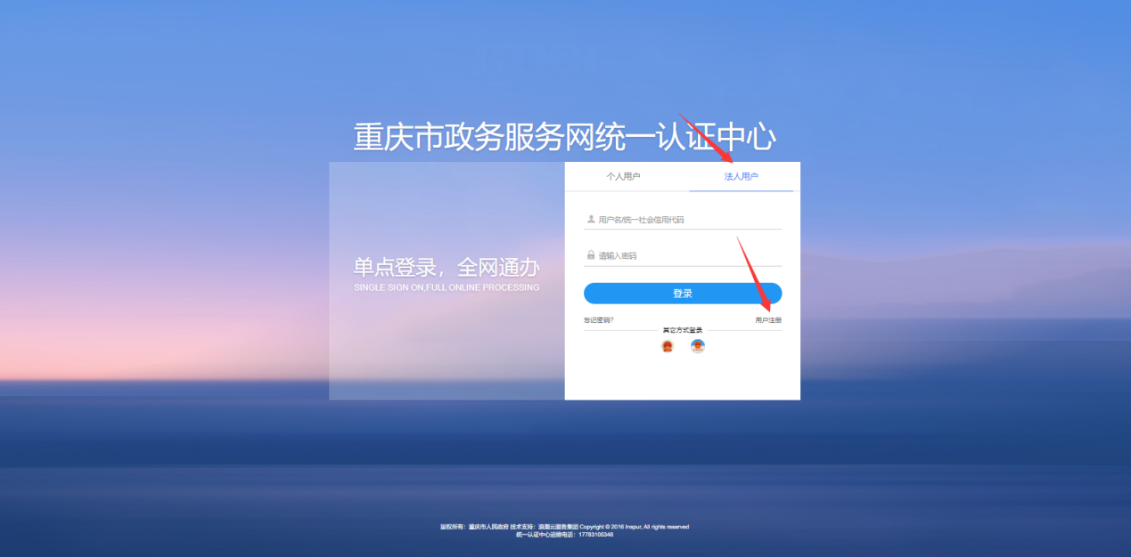
填写相关信息后，点击“注册”按钮，跳转至实名认证界面，可以选择是否需要实名认证，认证后可以提升账号安全系数。选择下一步，账号注册成功，10秒钟之后页面会跳转回登陆页面。输入账号密码登录进入职业培训信息管理系统。
（温馨提示：如果注册时输入统一社会信用代码显示已被使用怎么办？答：需使用本单位已注册的账号登录。）
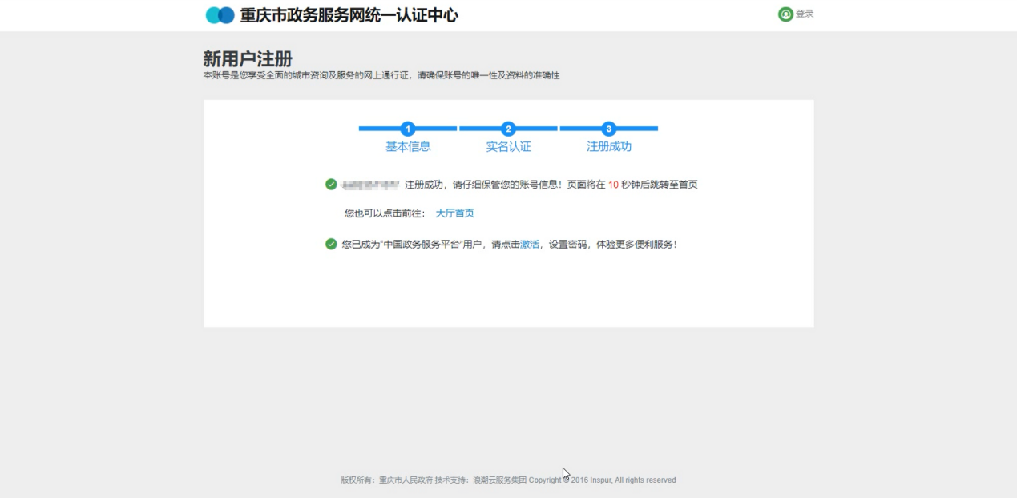

2.2单位用户登录
有账号的用户可直接登录。用户进行登录时，需切换成“法人用户”。
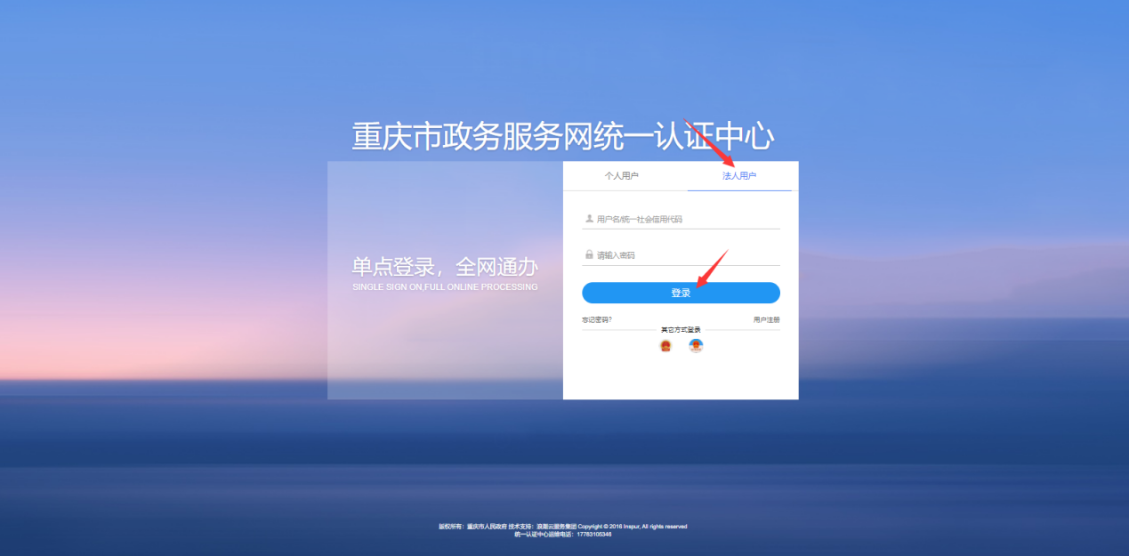

2.3单位用户完善单位信息
用户使用系统内的功能之前需先在“单位基本信息管理”页面进行单位信息完善，注册时填写的信息可直接导入部分单位信息。
（温馨提示：主管部门中若选项里没有你的主管单位怎么办？答：请联系对应的主管单位注册本系统。）
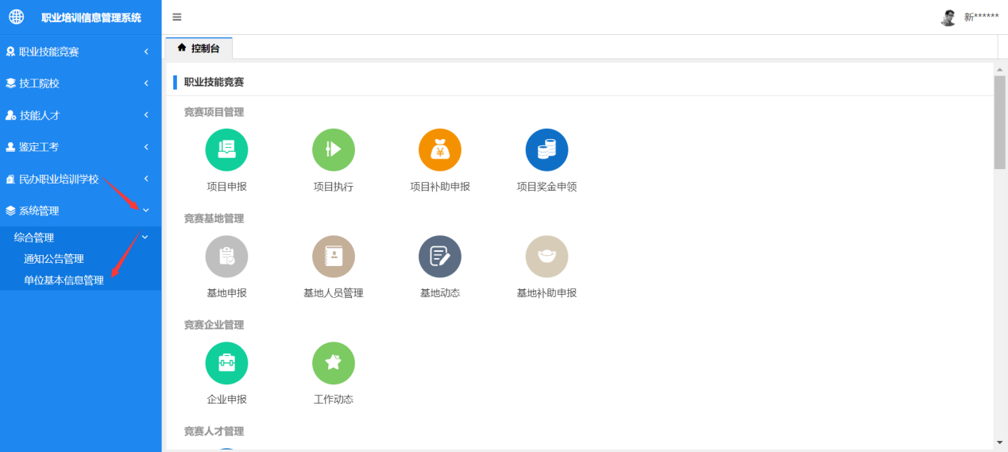
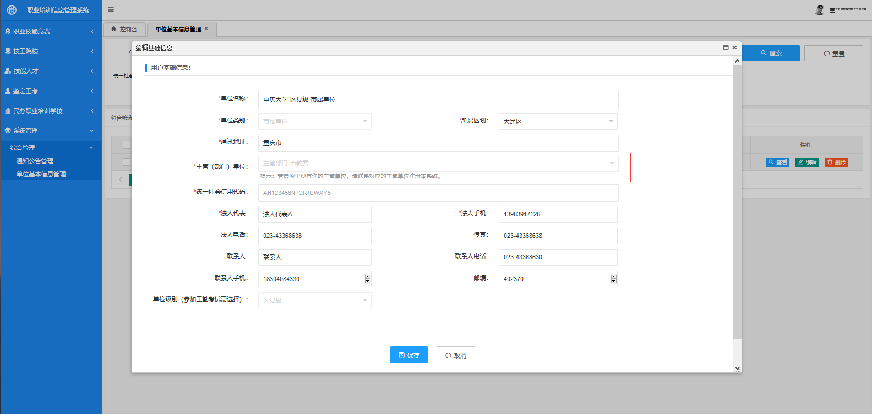
完善并保存单位信息后，可以使用系统中的其他功能。
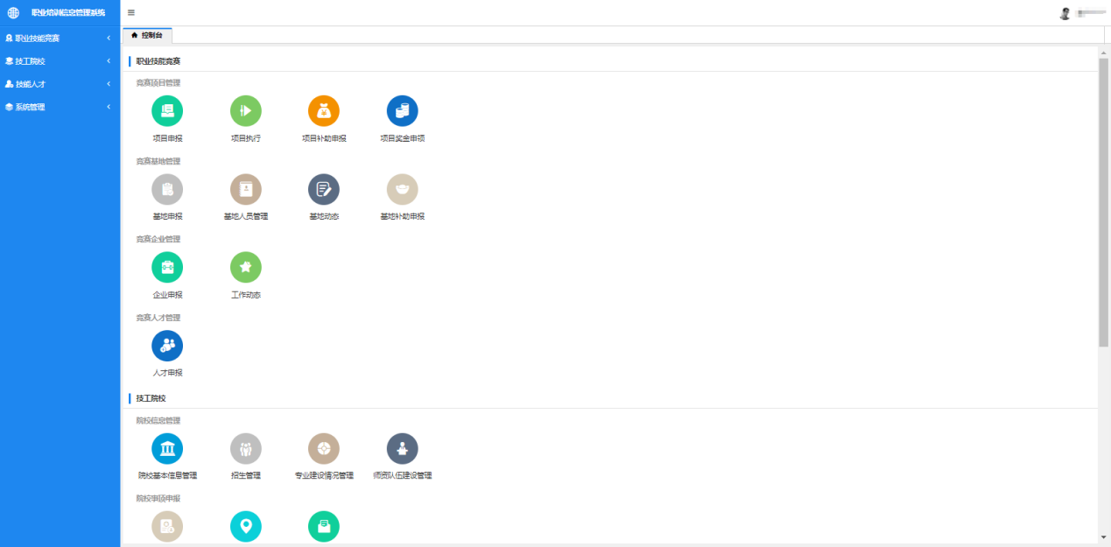

3.考试资格申请

3.1单位申报
打开控制台中的“考试资格申请”。
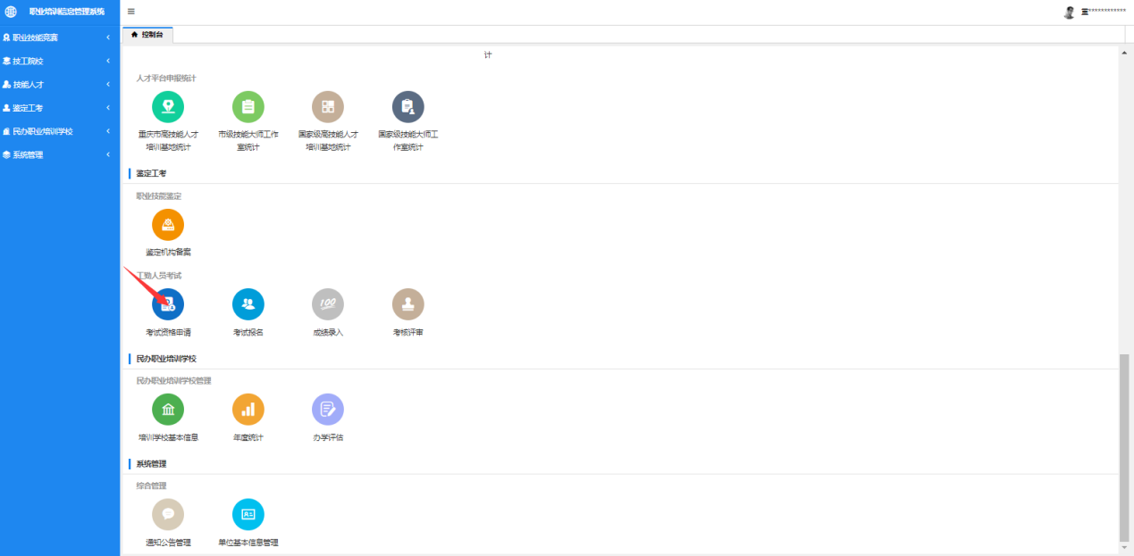
打开后页面上方为组合查询，可以选择条件筛选列表中的数据。
下方列表中的数据为本单位新增的考试资格申请。
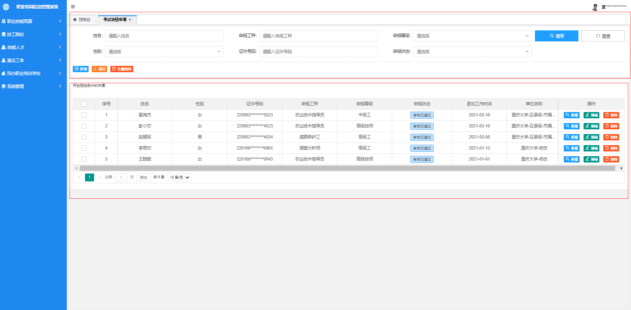
单位点击“新增”，增加一条申报。新增申报的申报状态为“待提交”，“待提交”的数据可编辑和删除。
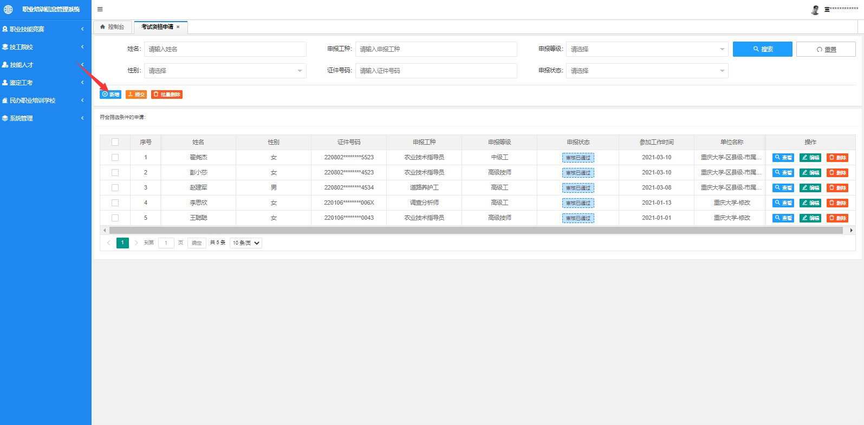
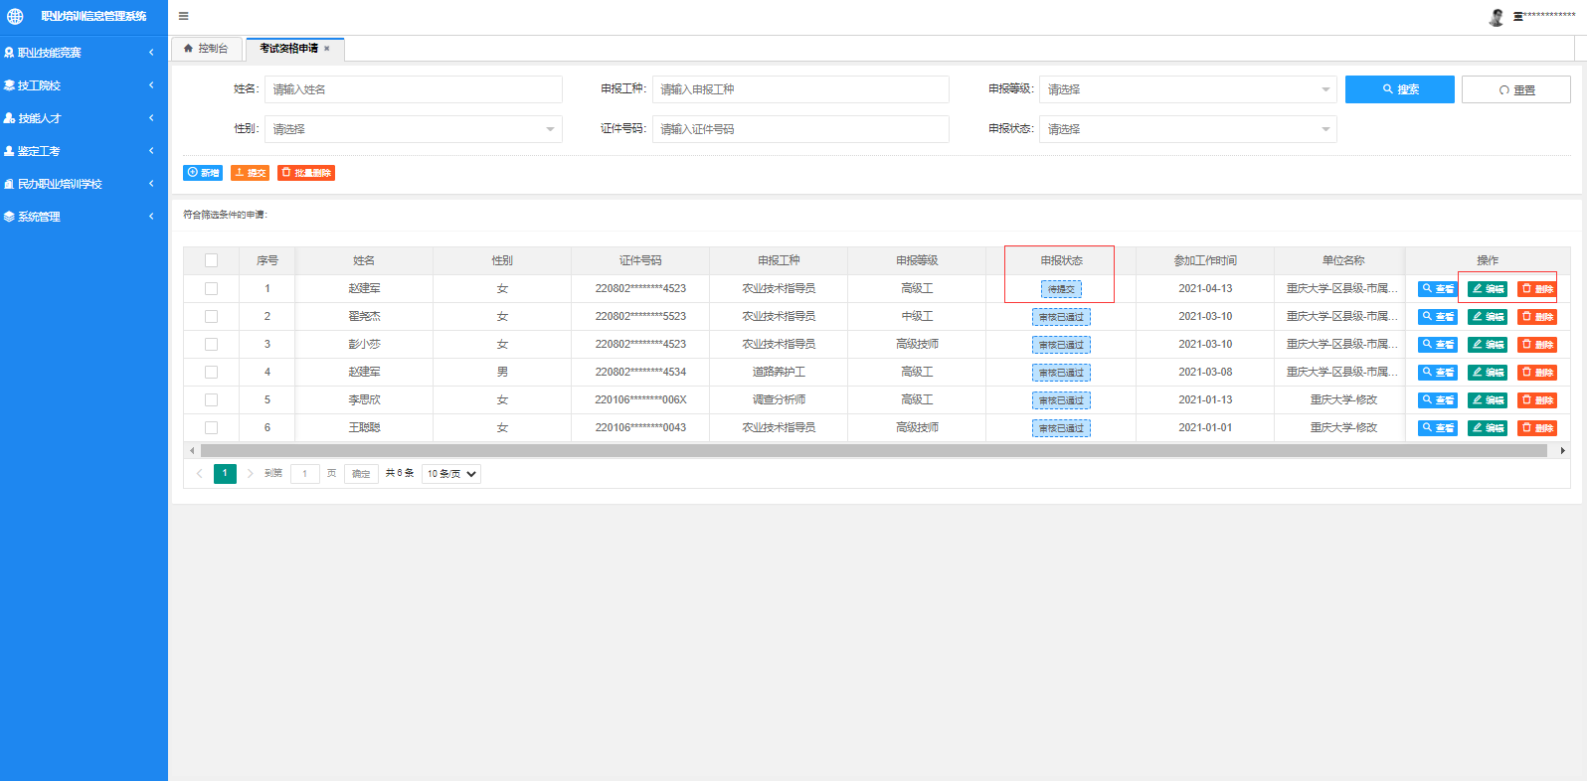
确认信息填写无误后，勾选序号提交审核（提交后将不能进行修改，提交前需检查信息填写是否正确）。
在新增考试资格申请时，根据所填写组织类别和工种等级，审核流程有所不同：
1.市属单位申报（党群系统）（初/中/高级工/技师／高级技师）---》市委组织部干部一处审核---》市工考办审核；
2.市属单位申报（其他）（初/中/高级工/技师／高级技师）---》市人力社保局事业处审核---》市工考办审核；
3.区县属单位申报（初/中/高级工）---》区县人力社保局审核；
4.区县属单位申报（技师／高级技师）---》区县人力社保局审核---》市工考办审核；
5.无隶属、事业单位、国企、中央驻渝单位申报（初/中/高级工/技师／高级技师）---》市工考办审核。
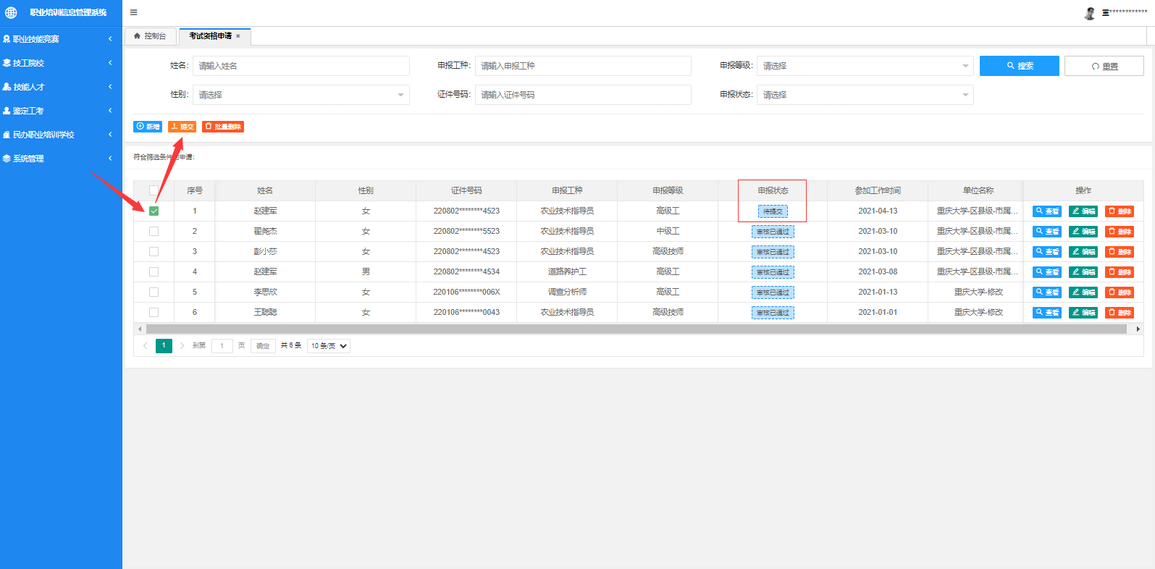
3.2区县人力社保局、市委组织部干部一处、市人力社保局事业处、市工考办审核
在控制台中的“鉴定工考”模块中，打开“考试资格申请”。
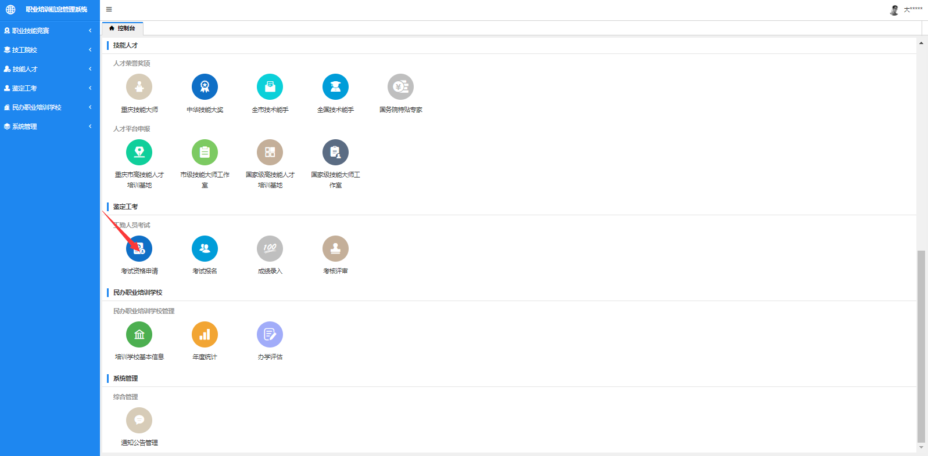
打开后页面上方为组合查询，可以选择条件筛选列表中的数据。
下方列表中的数据为单位提交审核的申报。
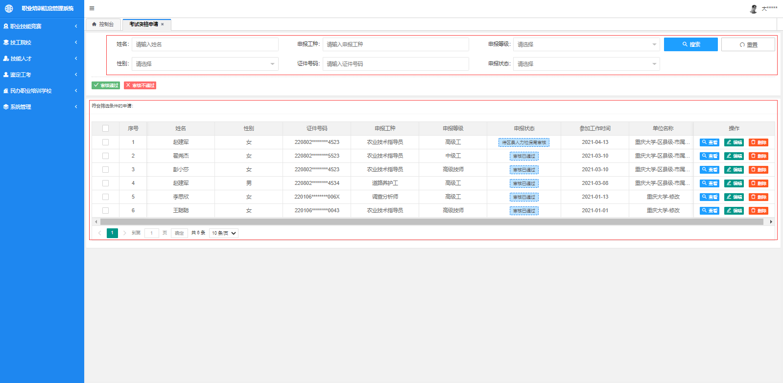
审核的方法为，勾选一条待本单位审核的申报（例：待区县人力社保局审核），选择审核结果。
选择“审核通过”时，如果是第一审核人，需上传申报材料。审核后申报提交给流程中的下一单位继续审核，当流程中的最后一个单位选择“审核通过”后，申报状态变为“审核已通过”；选择“审核不通过”时，需要填写审核意见，申报的状态变为“审核未通过”，审核流程到此结束。
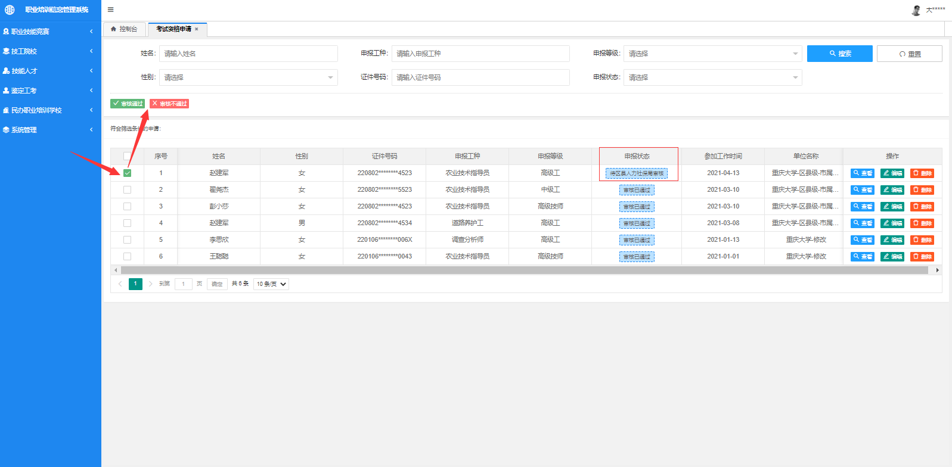

4.考试报名

4.1单位申报
打开控制台中的“考试报名”。
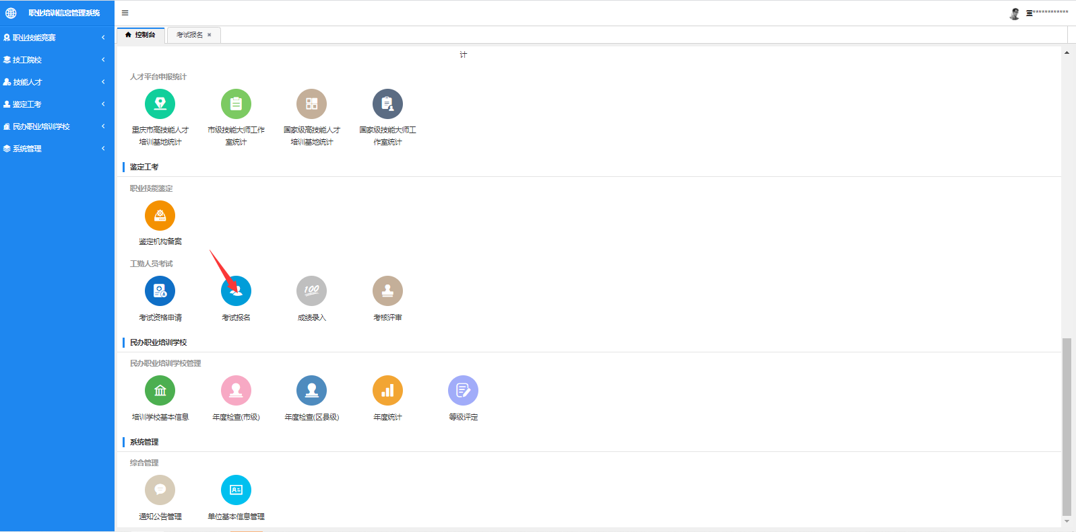
打开后的页面上方为组合查询，用户可以选择条件筛选列表中的数据。点击“重置”可以重置筛选条件。下方为本单位在考试资格申请中审核通过的人员，需报名参加考试。

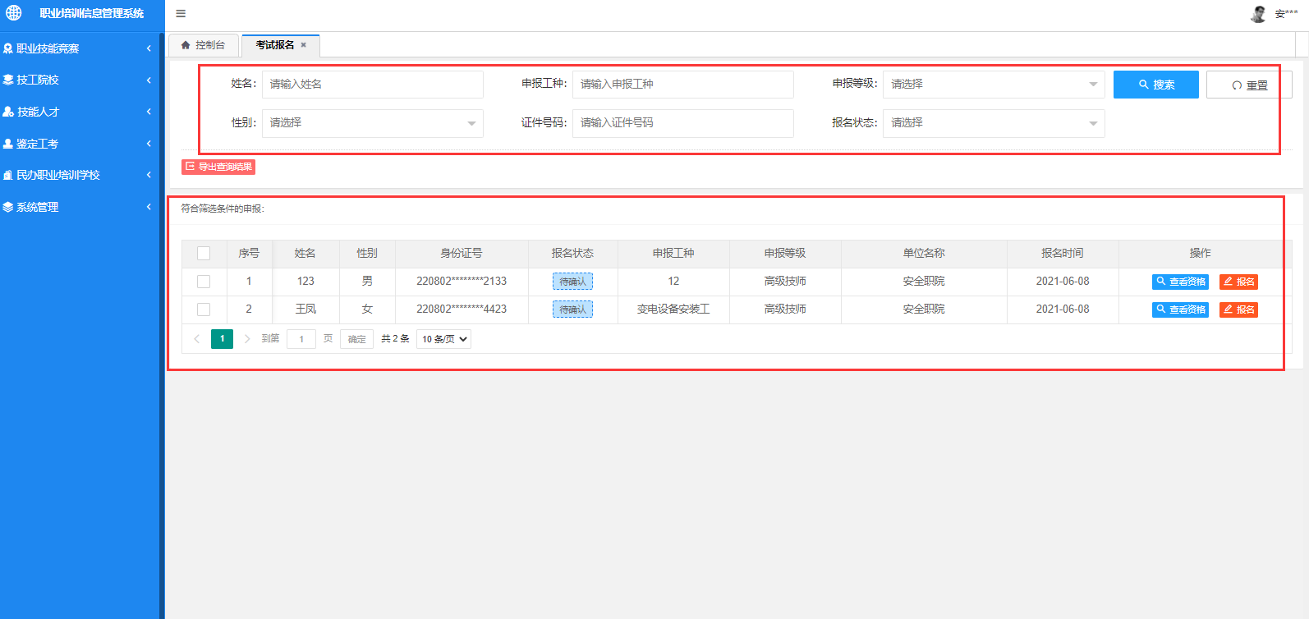

报名的方法为，找到列表中报名状态为“未报名”的一条数据，点击后方的“报名”，填写打开报名表中的信息，保存后提示报名成功，状态变为“待确认”，由市工考办审核，系统会自动生成一个报名时间。
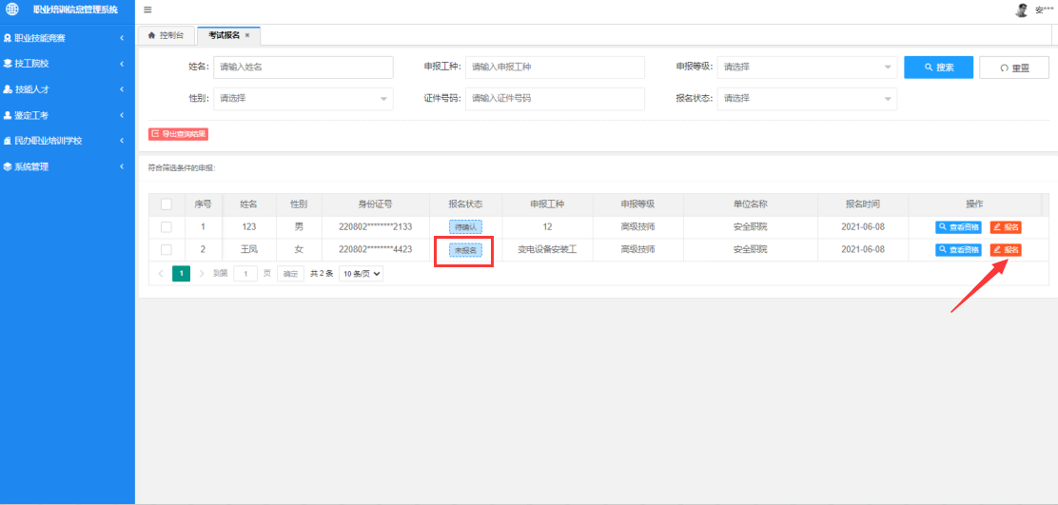
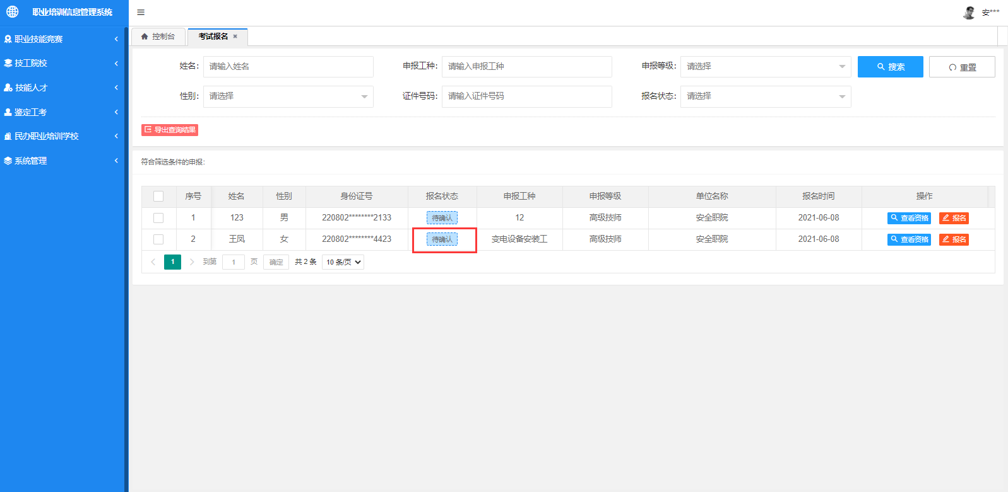
如果市工考办审核通过，状态变为“已报名”。如果审核不通过，状态变为“已退回”，需要再次点击“报名”填写申请。
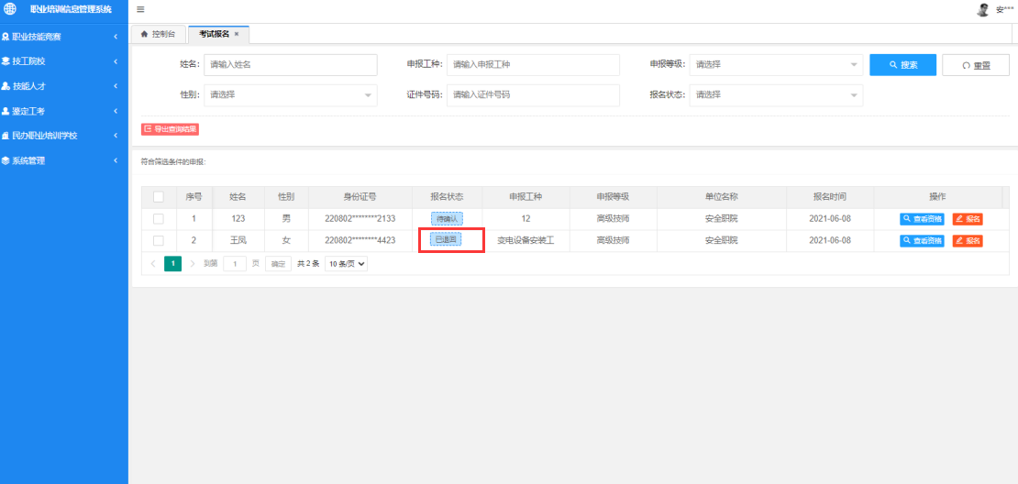
点击“查询结果”，会将列表中的所有数据导出生成为一个excel文件，并自动下载，方便用户统计参加考试的人员名单。
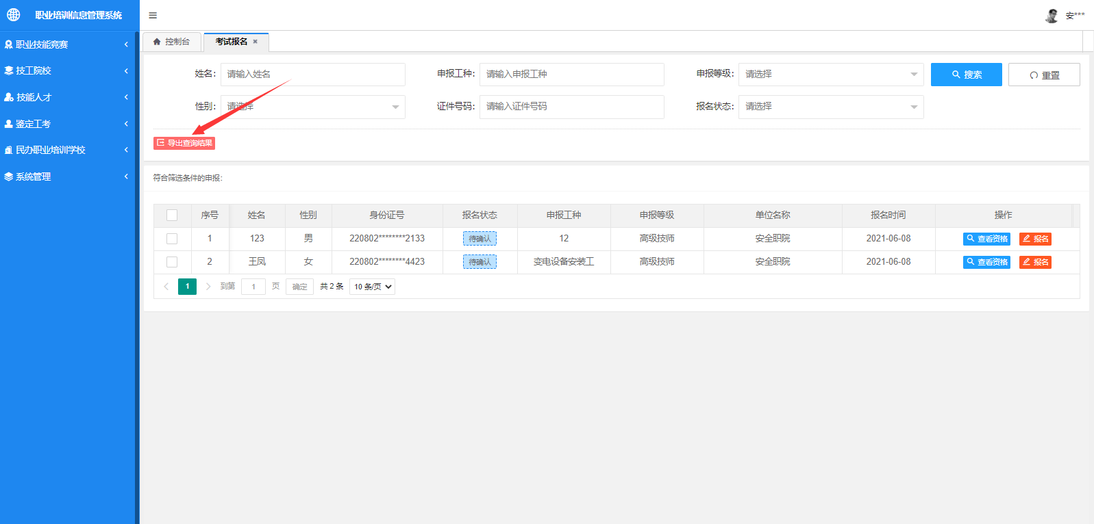

4.2市工考办审核
在控制台中的“鉴定工考”模块中，打开“考试报名”。
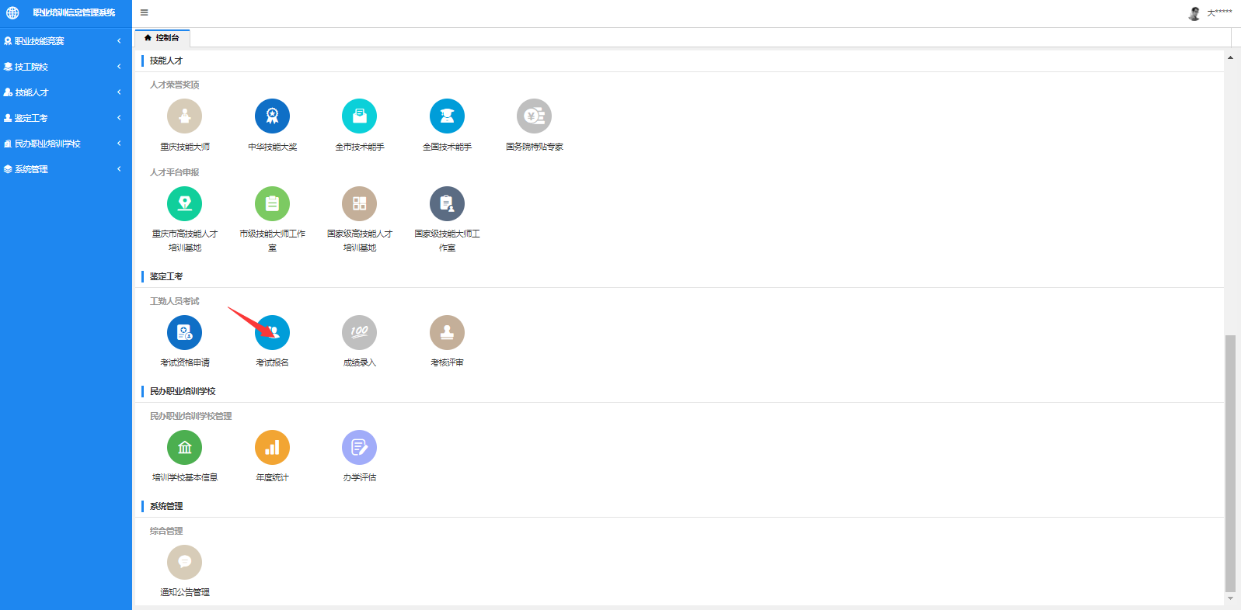
打开后页面上方为组合查询，可以选择条件筛选列表中的数据。
下方列表中为重庆市内的单位考试资格申请通过的人员名单，提交的考试报名申请，需市工考办审核。
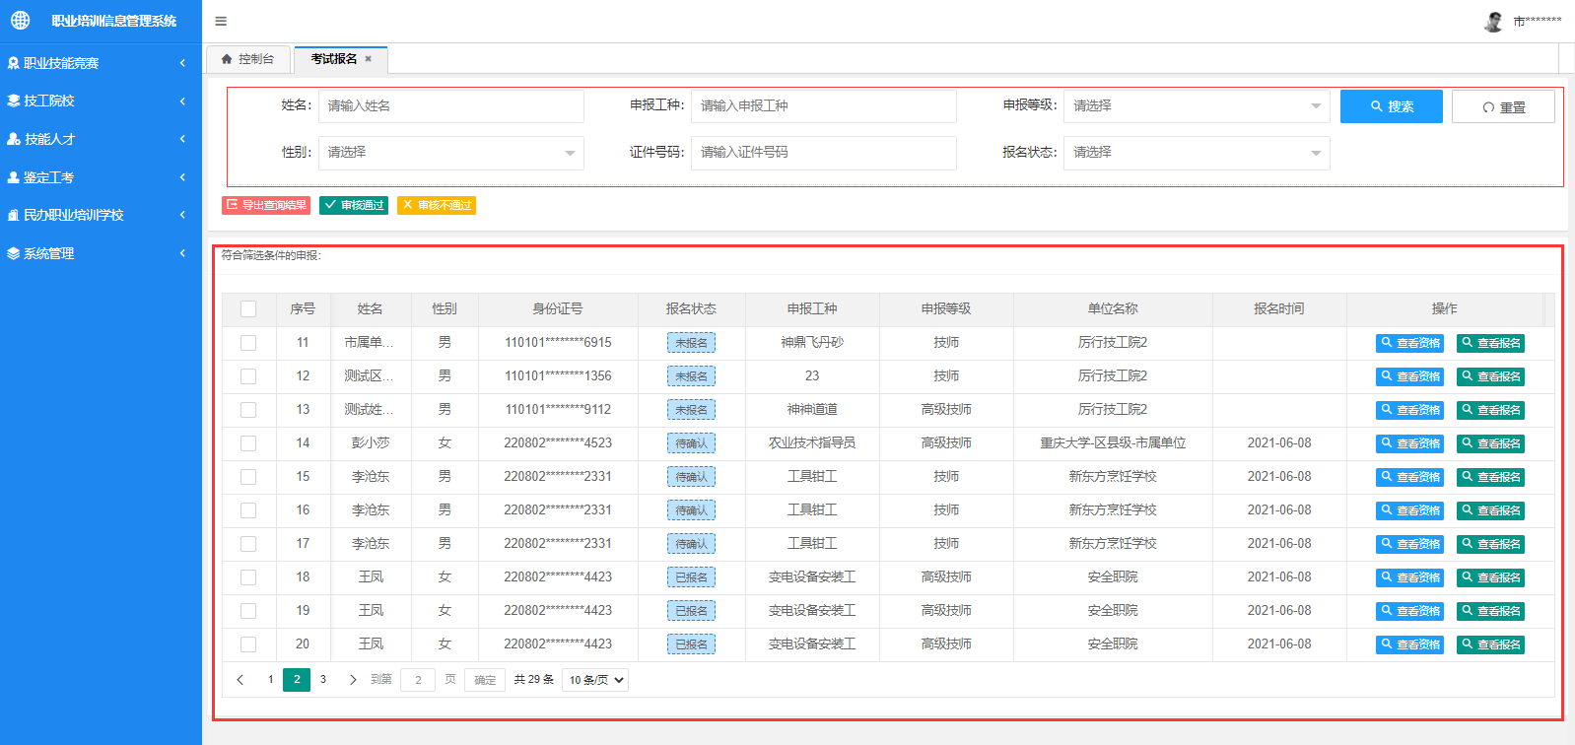
审核方法有两种，第一种为勾选需审核并且状态为“待确认”的数据，选择审核结果。如果选择“审核通过”，状态变为“待缴费确认”；如果选择“审核不通过”，状态变为“已退回”，申报退回给单位，单位修改后重新提交。
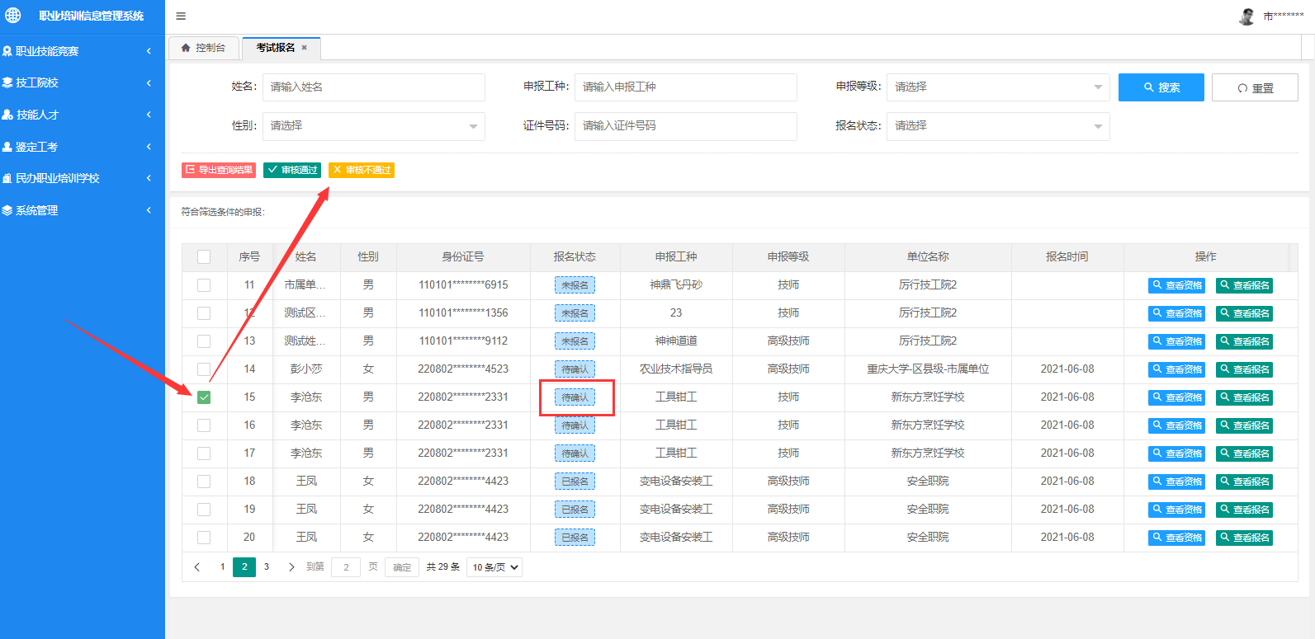
第二种为点击查看报名，在页面下方选择审核结果。
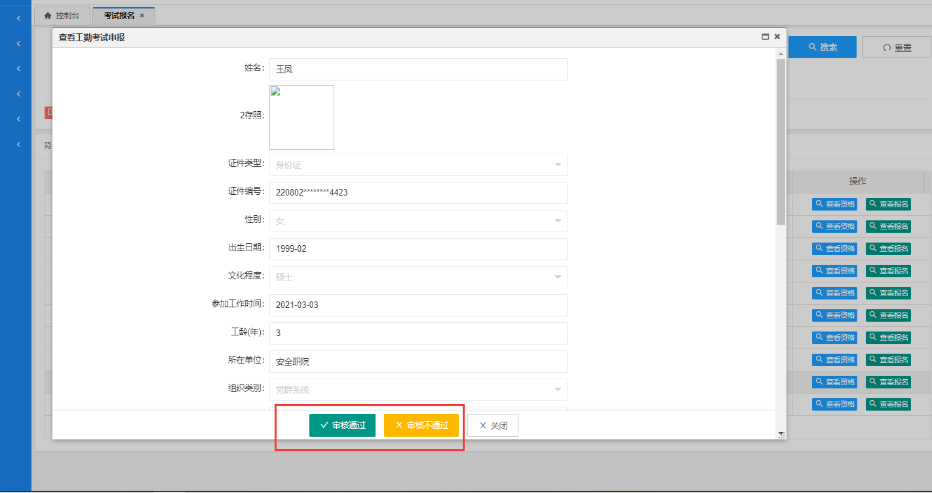
点击“导出查询结果”，可以将列表中的数据导出为excel文件，方便用户统计。
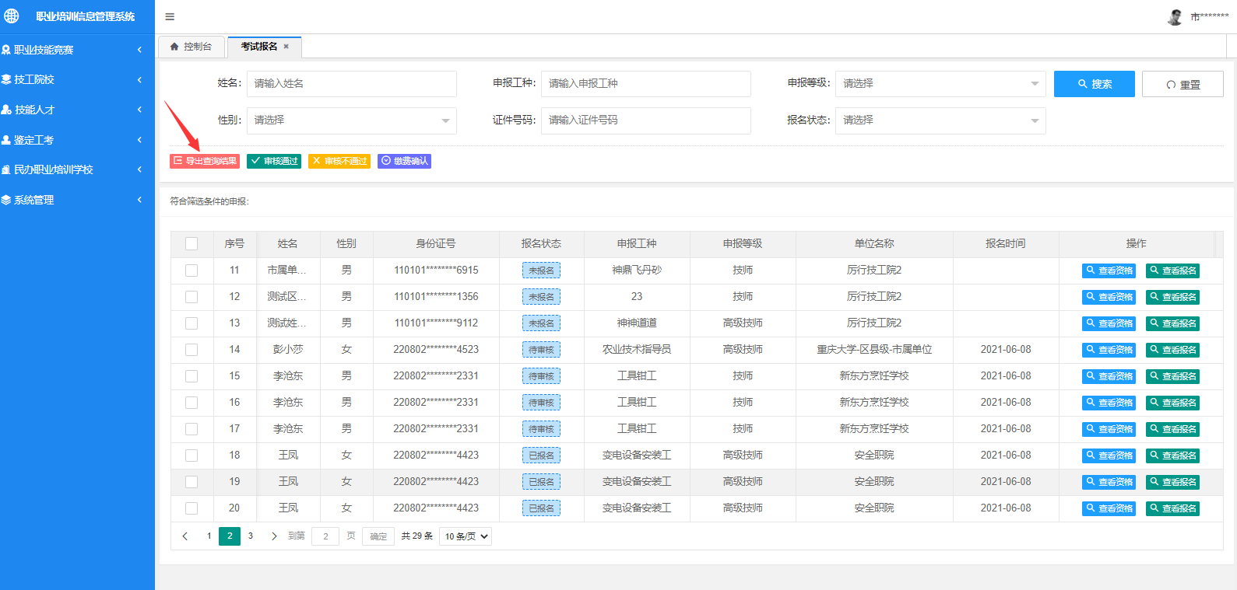
4.3市职鉴中心确认缴费
状态为“待缴费确认”的数据，由市职鉴中心负责确认。击“缴费确认”，数据状态变为“已报名”，即为考试报名成功。

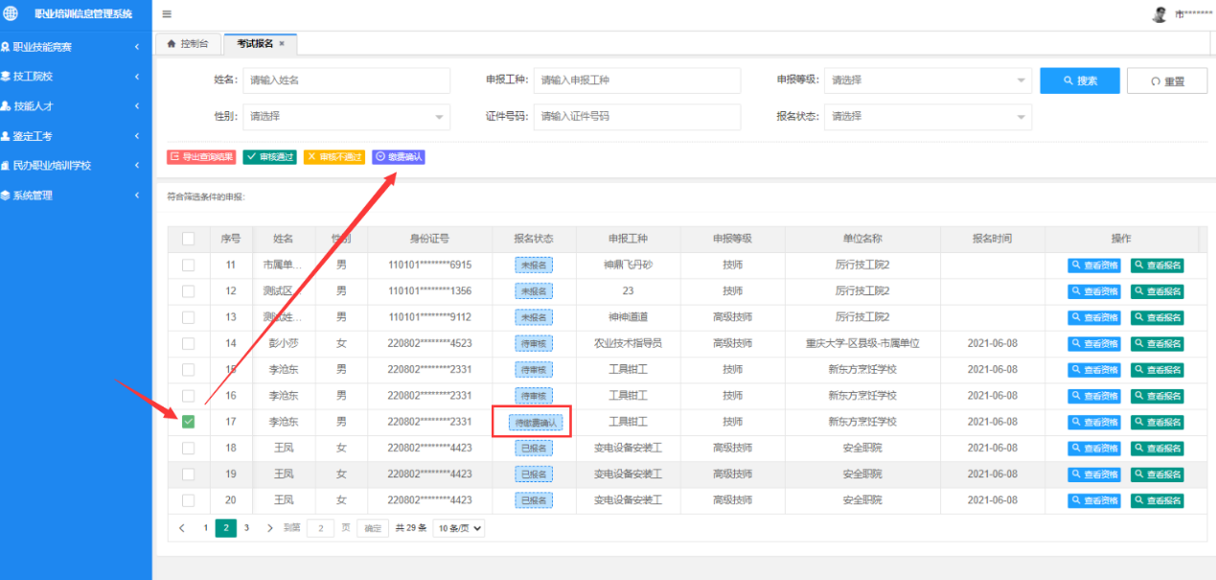

5.成绩录入

5.1市职鉴中心录入成绩
打开控制台中的“成绩录入”。
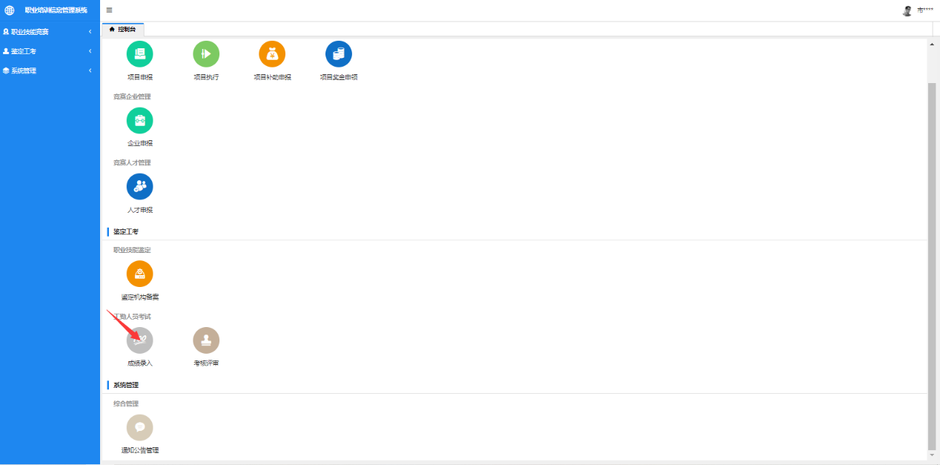
打开后的页面上方为组合查询，用户可以选择条件筛选列表中的数据。点击“重置”可重置筛选条件。
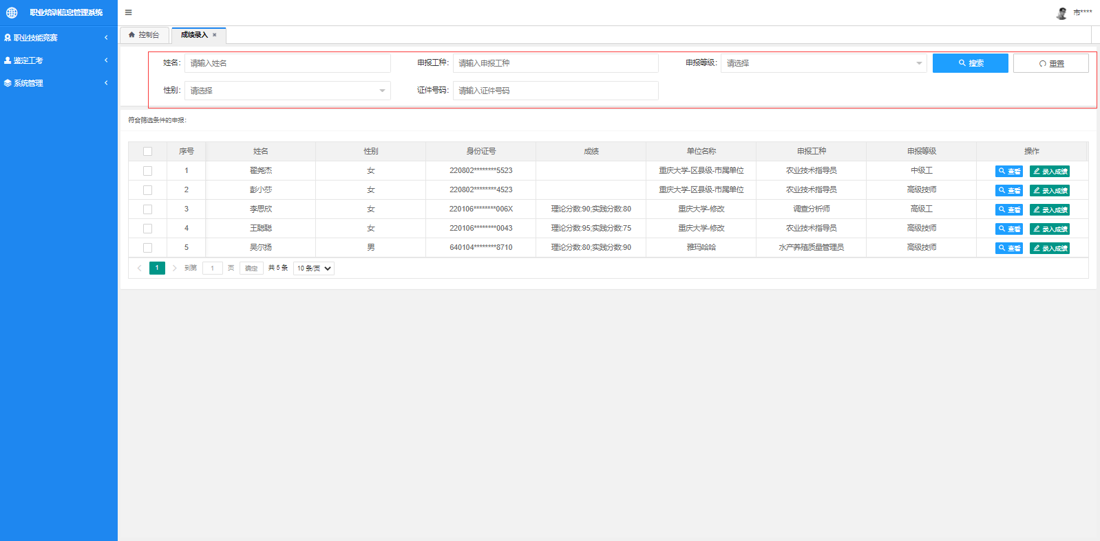
下方为本系统内单位在报名参加考试的人员名单，需市职鉴中心录入成绩。
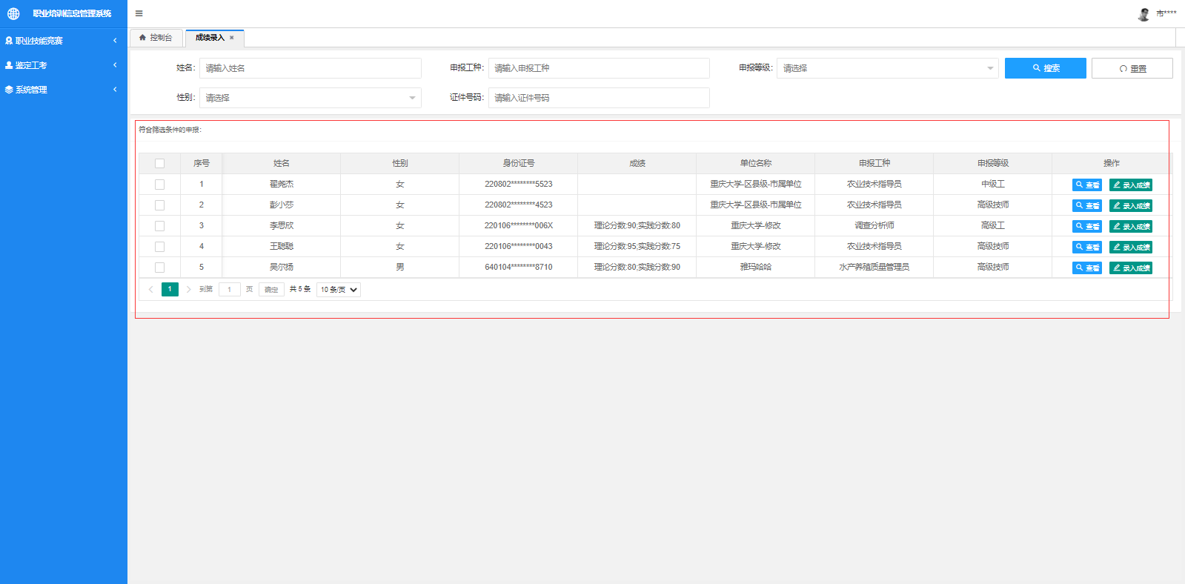
录入成绩的方法为，找到列表中成绩为空白的数据，点击后方的“录入成绩”，在打开的页面中填写成绩后保存。
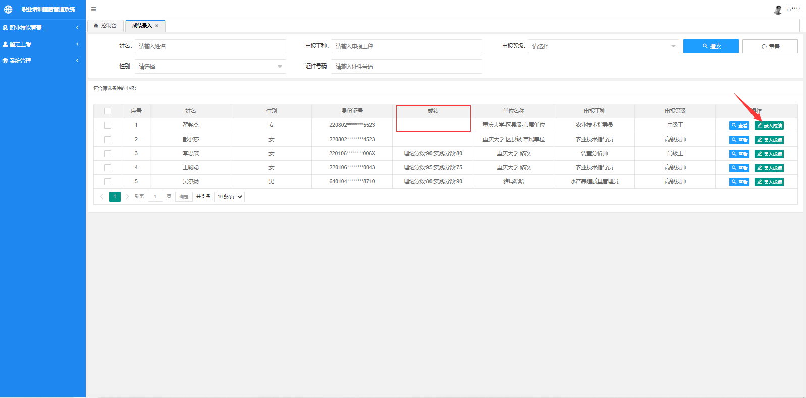

5.2单位查看考试成绩
在控制台中的“鉴定工考”模块中，打开“成绩录入”。
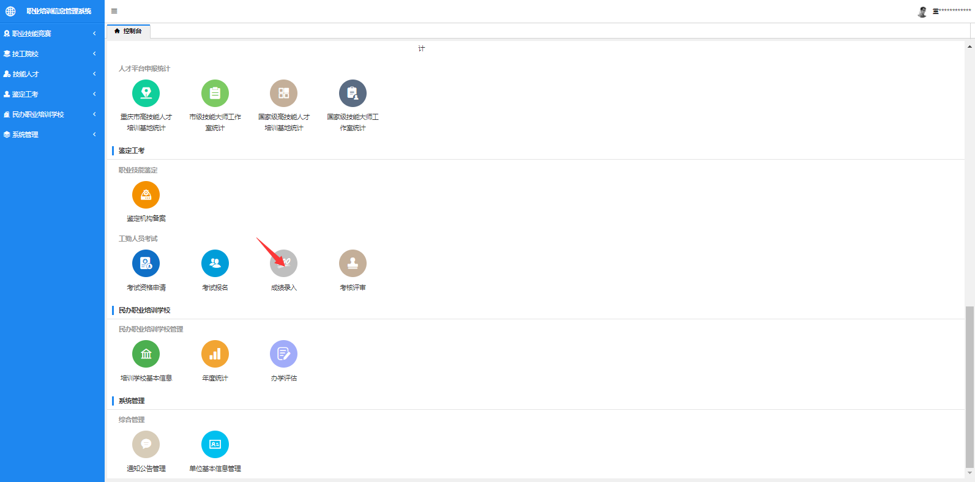
打开后页面上方为组合查询，可以选择条件筛选列表中的数据。
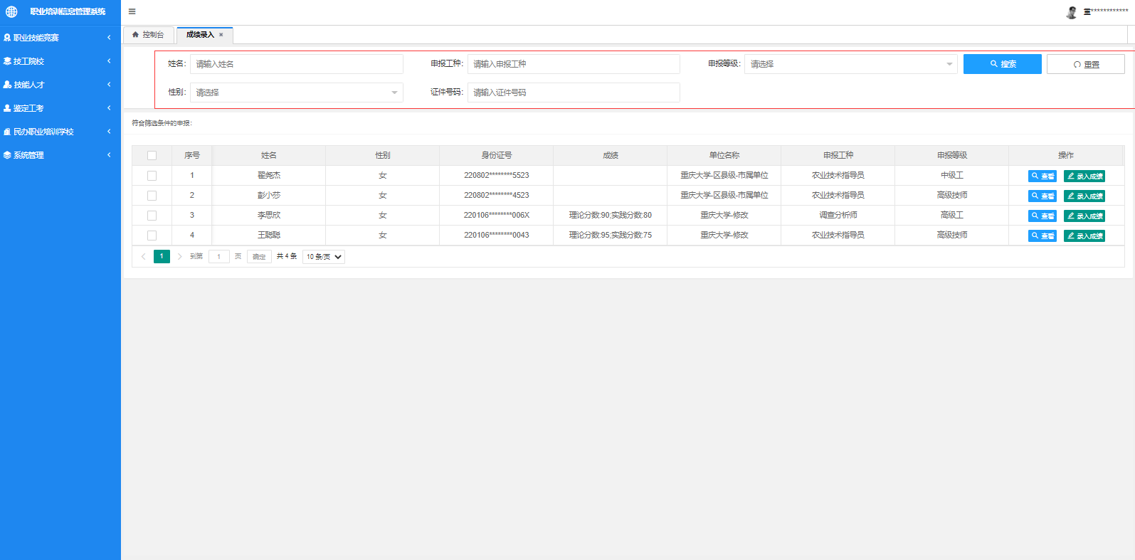
下方列表中为本单位报名参加考试的人员名单。
如果“成绩”一项为空白，原因为市职鉴中心还未录入成绩。
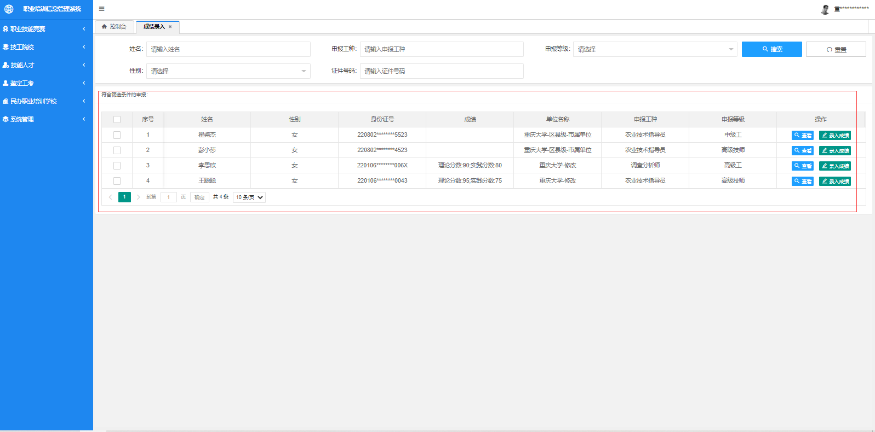

5.3区县人力社保局查看考试成绩
在控制台中的“鉴定工考”模块中，打开“成绩录入”。
打开后页面上方为组合查询，可选择条件筛选列表中的数据。
下方列表中为区县（自治县）人力社保局管辖区域内的单位参加考试的人员名单。
如果“成绩”一项为空白，原因为市职鉴中心还未录入成绩。

5.4市人力社保局查看考试成绩
在控制台中的“鉴定工考”模块中，打开“成绩录入”。
打开后页面上方为组合查询，可以选择条件筛选列表中的数据。
下方列表中为重庆市内的单位参加考试的人员名单。
如果“成绩”一项为空白，原因为市职鉴中心还未录入成绩。

6.考核评审

6.1市工考办评审
打开控制台中的“考核评审”。
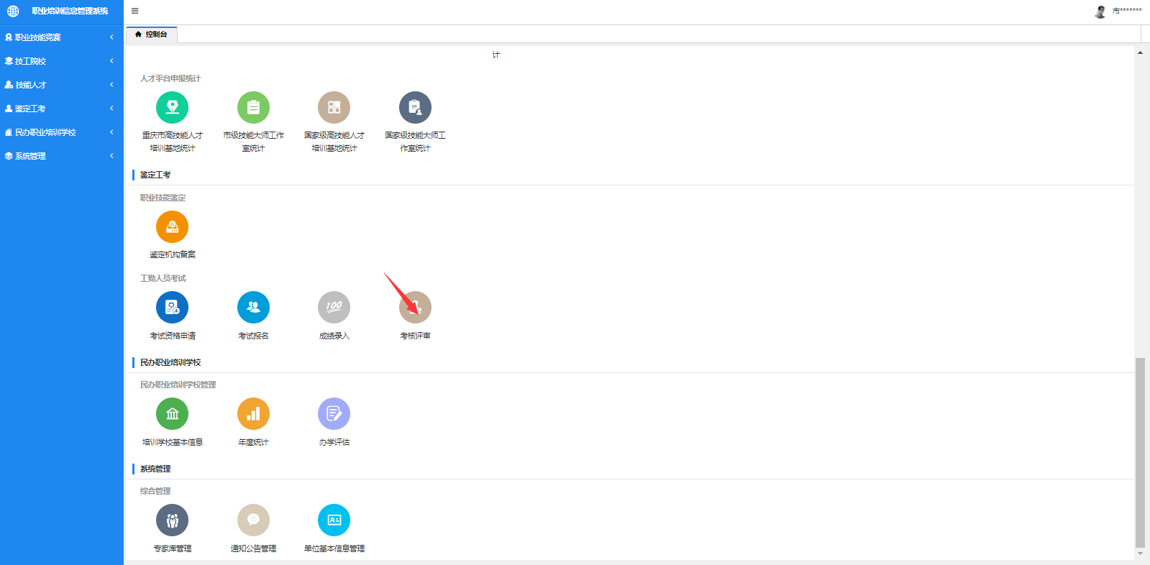
打开后的页面上方为组合查询，用户可以选择条件筛选列表中的数据。点击“重置”可以重置筛选条件。
下方列表中数据为本系统内单位参加考试，且市职鉴中心录入的成绩合格人员（技师、高级技师），需市工考办组织评审。
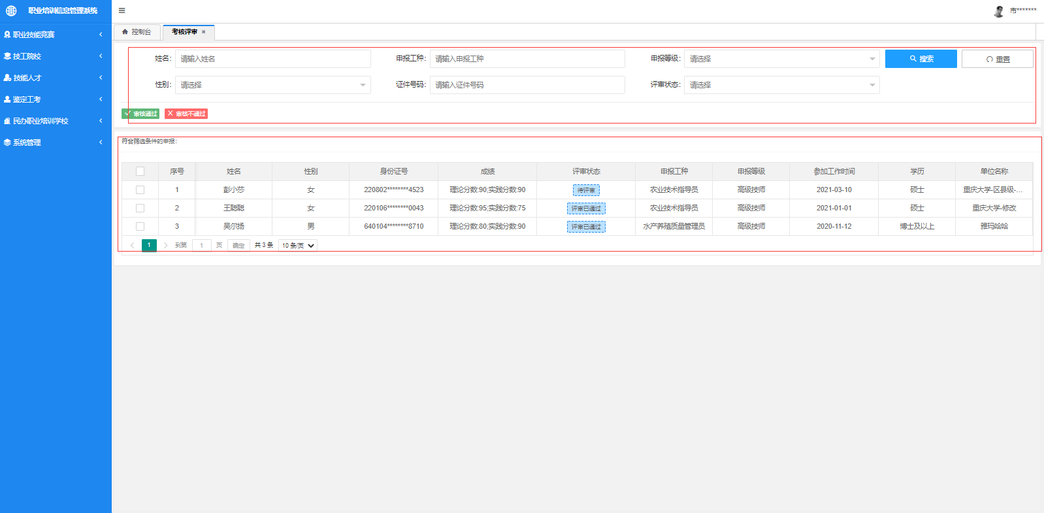
评审的方法为，找到列表中评审状态为“待评审”的数据，勾选后选择是否审核通过。
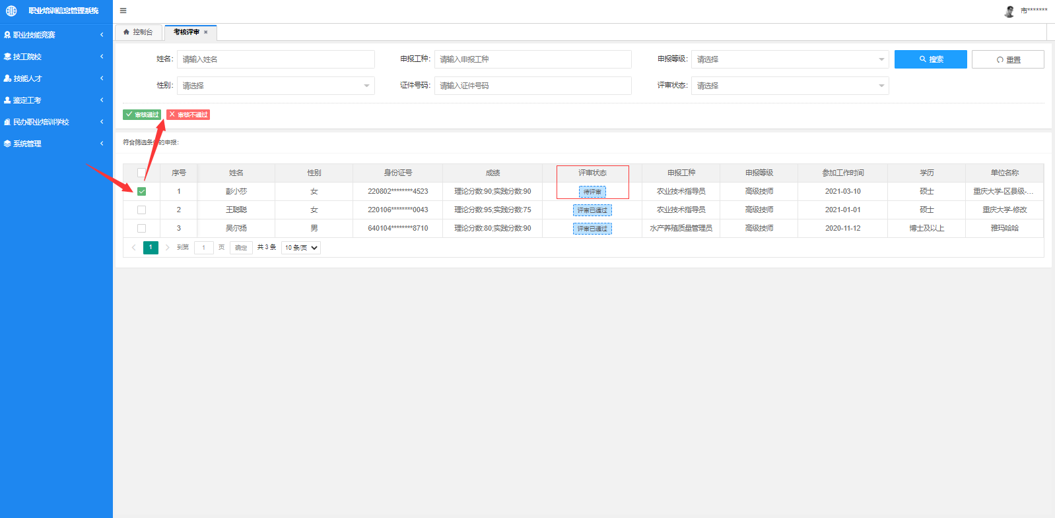

6.2单位查看评审结果
在控制台中的“鉴定工考”模块中，打开“考核评审”。
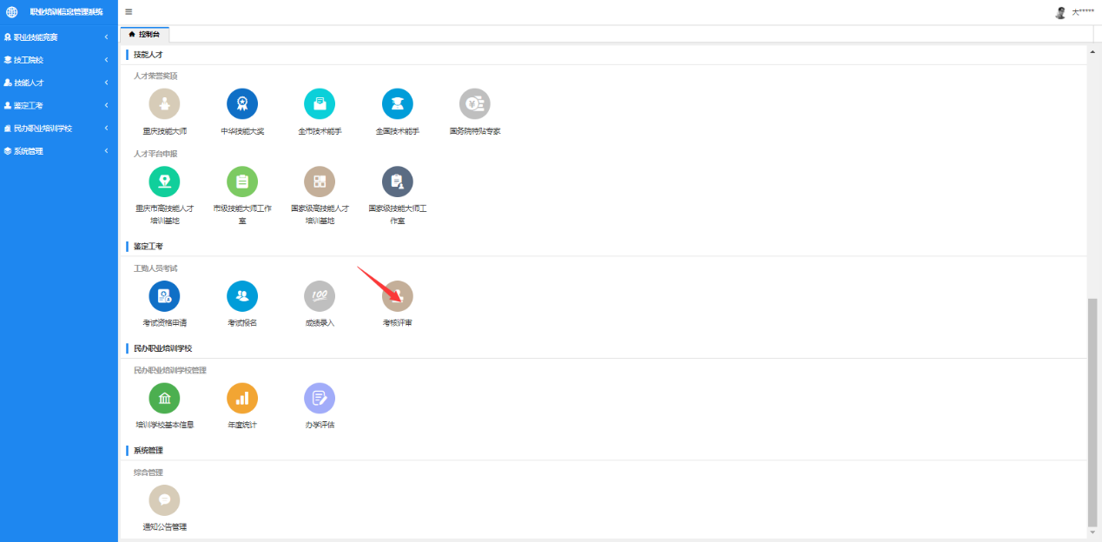
打开后页面上方为组合查询，可以选择条件筛选列表中的数据。
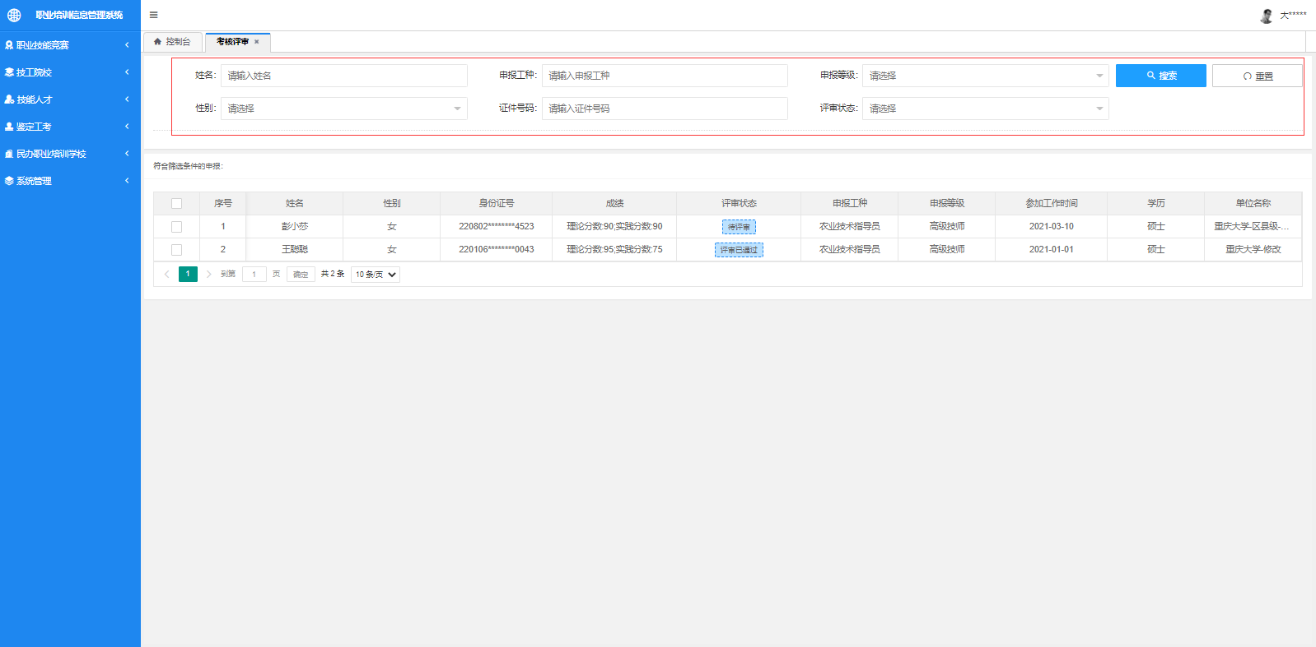
下方列表为参加评审的人员名单，单位用户可以查看评审状态.列表中为本单位报名参加考试, 且市职鉴中心录入的成绩合格人员（技师、高级技师）名单。
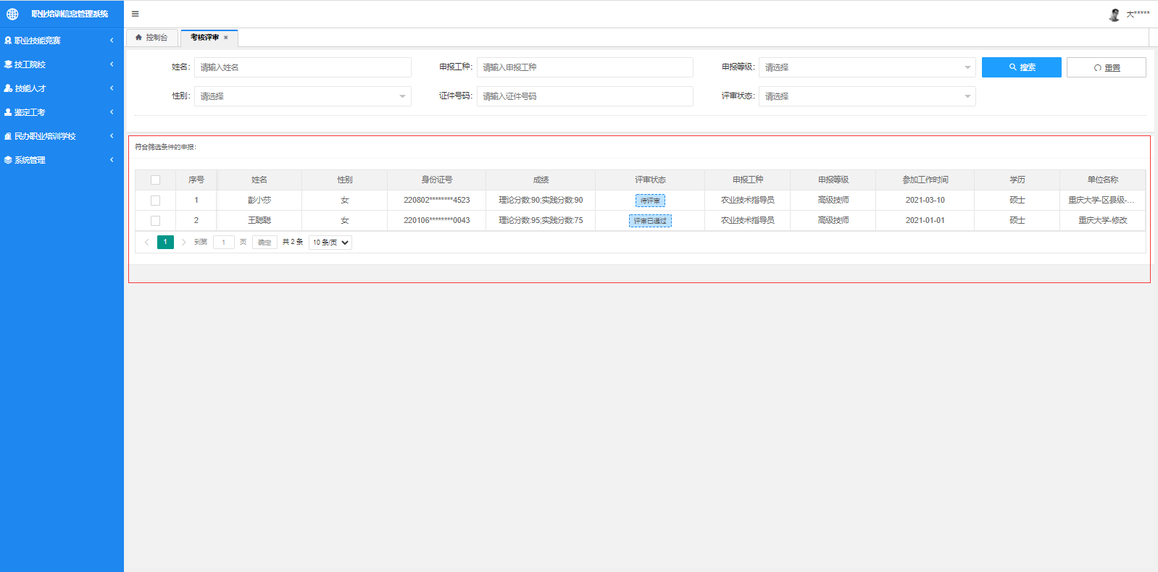
6.3区县人力社保局查看评审结果
在控制台中的“鉴定工考”模块中，打开“考核评审”。
打开后页面上方为组合查询，可以选择条件筛选列表中的数据。
下方列表为参加评审的人员名单，区县（自治县）人力社保局用户可以查看评审状态。列表中为区县（自治县）人力社保局管辖区域内的单位报名参加考试，且市职鉴中心录入的成绩合格人员（技师、高级技师）名单。

巫山县人力资源和社会保障局办公室2021年7月6日印发

